

Эндометриоз

Эндометриоз- это заболевание, при котором слизистая полости матки (эндометрий) разрастается и функционирует вне матки. Обычно эндометриозные очаги находятся в яичниках, в матке, стенках брюшной полости, кишечнике, мочевом пузыре, реже- в других местах. Эндометрий, находящийся вне матки, функционирует также как нормальный эндометрий под воздействием гормональных изменений менструального цикла. Он растёт и отслаиваится, при этом кровит в необычных местах. Выделяющаяся кровь не выходит наружу, а остаётся в брюшной полости, раздражая соседние органы, вызывает спаечный процесс или собирается внутри капсул ( в яичниках), способствуя образованию увеличивающихся при каждом менструальном цикле кист, содержащих тёмную, старую кровь, напоминающую жидкий шоколад (т.н. шоколадная киста).

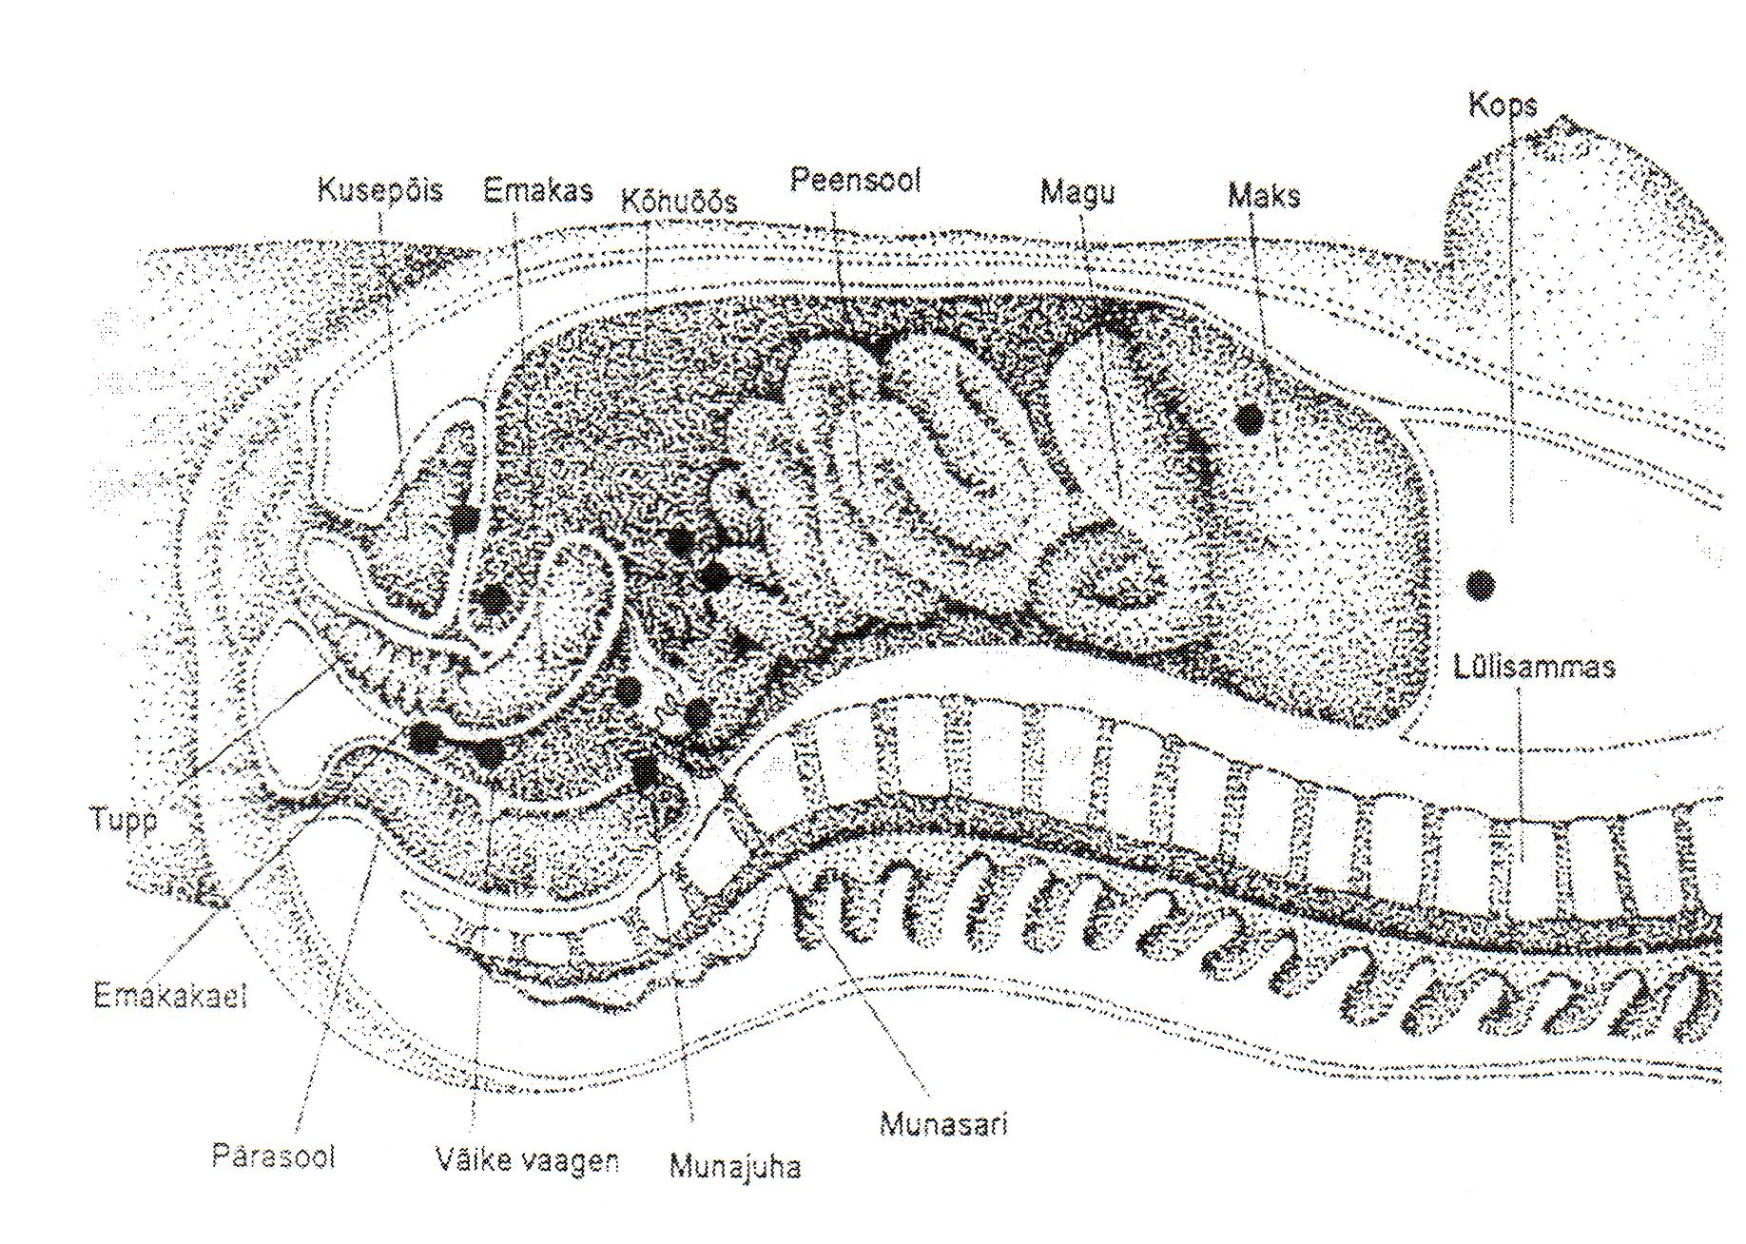

● Возможное нахождение очагов эндометриоза

Эндометриоз – распространённое заболевание. Поскольку его можно диагностировать только при лапароскопической или открытой операции, то определить частоту его возникновения среди населения практически невозможно. Эндометриоз преимущественно распространён среди молодых женщин в возрасте 25-29 лет. В пубертетном возрасте эндометриоз встречается редко и почти всегда вызван враждённым сужением влагалища или шейки матки, а также аномальным развитием половых органов, которое препятствует выходу менструальных выделений. В менопаузе исчезает эндометриоз самостоятельно.

Причины возникновения.

Причины развития эндометриоза неизвестны. Способствующими факторами могут быть наследственность, нарушения в иммунной системе, особенности строения организма, психосоциальные и прочие факторы. Наиболее распространённая теория возникновения эндометриоза это т.н. « Теория обратного тока крови», по которой менструальная кровь с отделившимися кусочками эндометрия во время менструации с сокращениями матки попадает в маточные трубы, т.е. движется в обратном направлении. Клетки эндометрия прикрепляются к яичникам, стенкам брюшной полости, где во время их циклических изменений являются причинами появления жалоб. С точки зрения другой теории, клетки органов брюшной полости по каким-то причинам изменяются и становятся схожими с клетками эндометрия.

Симптомы.

В некоторых случаях симптомы полностью отсутсвуют. Обычно (у 80% пациентов) появляются боли внизу живота во время менструации. Эти боли обусловлены выделением веществ (простагландинов) при отторжении эндометрия, которые усиливают сокращения матки. Реже боли могут появиться в середине менструального цикла, также могут продолжаться на протяжении всего менструального цикла. Эндометриозу свойственны боли во время полового акта (диспареуния), болезненное мочеиспускание (дизурия), болезненное испражнение и спазмы кишечника особенно во время менструации. Наиболее частой проблемой является бесплодие, которое обусловлено спаечным процессом- маточные трубы перекручены и непроходимы. У большинства женщин, обследованных по поводу бесплодия, обнаружен эндометриоз, но это не значит, что все женщины, больные эндометриозом, бесплодны. Частые смены настроения чаще всего связаны с болевым синдромом, влияющим на психику. Это может привести к развитию дипрессии, чувства страха, повышенной раздражительности, беспомощности и др.

Диагностика.

Самый точный вид диагностики эндометриоза – лапароскопическая операция, в ходе которой можно обследовать органы брюшной полости, а также взять биопсию, послав её на гистологическое исследование (изучение строения клеток), которое опровергает или подтверждает диагноз. На основании лапароскопического исследования устанавливается степень тяжести эндометриоза (1-4), в зависимости от чего подбирается соответствующий метод лечения. Также требуются другие вспомогательные методы исследования
● ультразвуковое исследование, с помощью которого выявляются кисты в яичниках (эндометриомы), закупорка маточных труб, в следствие чего в них скапливается жидкость.
● гинекологический осмотр.

Лечение.

Эндометриоз вылечить полностью невозможно (исключая случаи, когда удаляется матка, яичники и все очаги эндометриоза), однако облегчение симптомов и уменьшение распространения процесса возможно. Для этого используют медикаментозное, хирургическое и комбинированное лечение. Часто имеются рецидивы, т.е. обострение заболевания. Выбор метода лечения индивидуален, что зависит от степени тяжести заболевания, наличия симптомов, планирования беременности, возраста и стиля жизни пациентки. Например, женщина не нуждается в лечении эндометриоза, если у неё нет жалоб, или они на столько незначительны, что не требуют активного вмешательства. Также не следует удалять детородные органы хирургическим путём у тех женщин, которые хотят иметь в будущем детей.

Способы лечения эндометриоза.

I Медикаментозное лечение.
При лёгкой форме эндометриоза облегчение наступает при приёме аспирина или ибупрофена, которые помимо болеутоляющего действия, тормозят высвобождение простагландинов. При этом уменьшается сила сокращения матки во время менструации.

Имеют эфект и антидепрессанты, а также для облегчения симптомов используют альтернативные методы лечения (акупунктура и т.д.)

Если задачей вышеприведенных методов было смягчение симптомов, то следущие медикаменты действуют на течение эндометриоза – замедляют процесс развития заболевания, ускоряют процесс восстановления после хирургического лечения, а также способствуют беременности в дальнейшем. Используют различные гормоны, механизм действия которых схож: они способствуют такому уровню гормонов в организме, который препятствует развитию эндометриоза.

а) гормон жёлтого тела, синтетические прогестероноподобные аналоги, которые называются гестагены (медроксипрогестерон ацетат, норэтистерон и т.д.), в больших количествах препятствующие выходу яйцеклетки из яичника, на основании этого может появиться состояние псевдобеременности. Менструации исчезают и эндометрий, находящийся вне матки, истончается и отмерает. Побочные действия гестагенов: кровянистые мажущие выделения из влагалища, тошнота, перепады настроения, головная боль, изменение веса, задержка жидкости в тканях, реже подъём артериального давления, повышенная свёртываемость крови, что способствует образованию тромбов при наличии других способствующих факторов риска (расширение вен на ногах, избыток веса, курение и т.д.)

б) гормональные противозчаточные препараты, принимаемые через рот. Они содержат как эстроген, так и гестаген. Они подавляют овуляцию, делают эндометрий тоньше. Комбинированные противозачаточные препараты подходят при наличии лёгкой формы эндометриоза. Возможные побочные действия : боль в грудных железах, задержка жидкости в ткани, увеличение аппетита, прибавка в весе, тошнота и т.д.

в) андрогены, главным образом синтетический тестостерон- Даназол. Действие препарата основано на уменьшении содержания в организме эстрогенов, результатом чего является истончение эндометрия. Обычно препарат принимается несколько месяцев подряд (6-9 месяцев) , чтобы уничтожить очаг развития эндометриоза. У препарата имеются побочные эфекты, появление которых варьирует. У некоторых появляется множество побочных действий, у других всего 1 или 2, а третьи утверждают, что они ещё никогда так хорошо себя не чувствовали. Менструации на время лечения исчезают. Возможными побочными эфектами могут быть : увеличение веса, акне, более интенсивный рост волосяного покрова, жирная кожа и волосы, изменение аппетита, изменение в голосе, сухость слизистой оболочки во влагалище, повышенная чувствительность грудных желез, приливы, бессонница, изменения эмоционального плана, увеличение веса. Поскольку приём такого препарата может вызвать нарушения функции печени, то Вам следует проверять функцию печени во время приёма препарата.

г) аналоги гонадотропин-релизинг гормона ( GnRH). Действие этих препаратов тормозит производство половых гормонов, что может привести к так называемой искусственной менопаузе. В следствии такого лечения понижается уровень эстрогена и подавляется рост развития эндометрия. При этом уничтожаются очаги эндометриоза. Препараты используют в виде депо-инъекцией или аерозоля в нос. Препараты, относящиеся к этому типу, часто имеют побочные действия, напоминающие менопаузу : приливы, сухость во влагалище, перепады настроения, головные боли, изменение либидо, уменьшение плотности костей. Как правило во время курса лечения менструации исчезают. Действие препаратов обратимо, побочные эффекты исчезают по окончанию лечения.

II Хирургическое лечение, особенно лапароскопическая операция – является важнейшим методом лечения эндометриоза. Эндометриоз почти всегда можно лечить во время такой операции, и это уже делают во время диагностической лапароскопии. В ходе лапароскопии можно удалить очаги эндометриоза, удалить спайки, освободить маточные трубы и восстановить их проходимость. В особенно сложных случаях с предворительным согласием и пожеланием пациентки можно удалить очаги эндометриоза, а также матку, в некоторых случаях- яичники. Лапароскопическая операция предпочтительнее, так как риск осложнения мал, период восстановления короткий, меньше кровопотеря. Во всех тяжёлых случаях возможно перейти от лапароскопии к открытой операции.

Хороший результат достигается, если комбинировать хирургический и гормональный метод лечения. Гормональное лечение можно использовать до операции, чтобы подавить кровоснабжение в очагах развития эндометриоза и уменьшить их размеры. Тогда операция технически выполняется проще, результат от лечения лучше. Послеоперационное гормональное лечение замедляет возобновление симптомов.

Прогноз эндометриоза
После лечения удаётся уменьшить болевой синдром в 80-90% случаев. Возможность оплодотворения и развития беременности достоверно велика в течение года после операции.

